问题描述

计步模块数据无法同步到智能关怀，用户单个复现、本地压测未复现

问题分析

1. 获取用户日志，通过日志分析是上传儿童云失败，

儿童云返回：{resultCode:9999,msg:”parm invalide”}

1. 儿童云分析上述原因报该问题只有两种情况①手表段的recordDay字符串重复②stepType重复
2. 由于日志中没有打印任何数据库内容信息，通过排查代码发现儿童云和手表端都没有进行过该模块的更新、最近无修改代码，无法进一步分析
3. 由于用户是2Pin机器，与用户沟通将样机寄回公司
4. 抓取全量日志，导出步数数据库，保护问题样机现场
5. 通过SQLITE工具查看数据库发现recordDay存在乱码数据，但是日期不存在重复,stepType是唯一的更不会重复
6. 与儿童云沟通是否可以解析乱码？儿童云是通过rect的@responsebody直接进行转换的，同时儿童云查询服务器注解实体发现，日期字段需要Int类型
7. 手表段查询代码发现，上传的日期是通过String存储并上传的
8. [大胆猜测@responsebody是采用](mailto:大胆猜测@responsebody是采用Intger.pasreInt)Integer.parseInt()进行转换的
9. 创建一个Java工程，将数据库中的乱码日期进行转换，发现该乱码和数据库中的一个正常日期重复
10. 下一步分析该日期的生成方式，代码如下

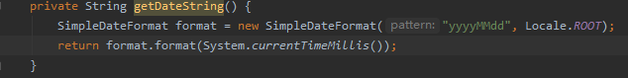

1. 发现这个系统启动的时候会切换语言导致字符串不一致，从而数据库无法完全匹配
2. 由于数据库的设计和代码原本该字段都用String设计，修改造成的冲击大因此。因此评估不做设计修改。

修改方案

1. 修改日期字符串生成，采用Locale.US统一编码，如下：

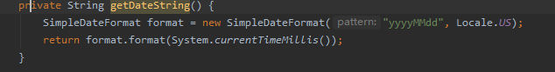

1. 为兼容老板本、修复数据库中已经存在异常数据的手表，在构建给儿童云上传的参数过程中增加去重校验的机制，同时打印本次上传的所有日期。原理：1、冲数据库查询所有步数数据、将日期通过Integer.parseInt()进行转换、拼接为一个字符串、判断下一个字符串中是否包含当前字符串，如果包含就忽略同时打印日志。详细实现如下：

